***Le parole sono importanti!  
Come dall'analisi delle definizioni si giunge a un nuovo senso civico***

**Formazione gratuita per insegnanti e oper-azione collettiva**

**A cura del Dipartimento Educazione Castello di Rivoli Museo d’Arte Contemporanea**

**In occasione del 30ennale della CPD - Consulta per le Persone in Difficoltà Onlus**

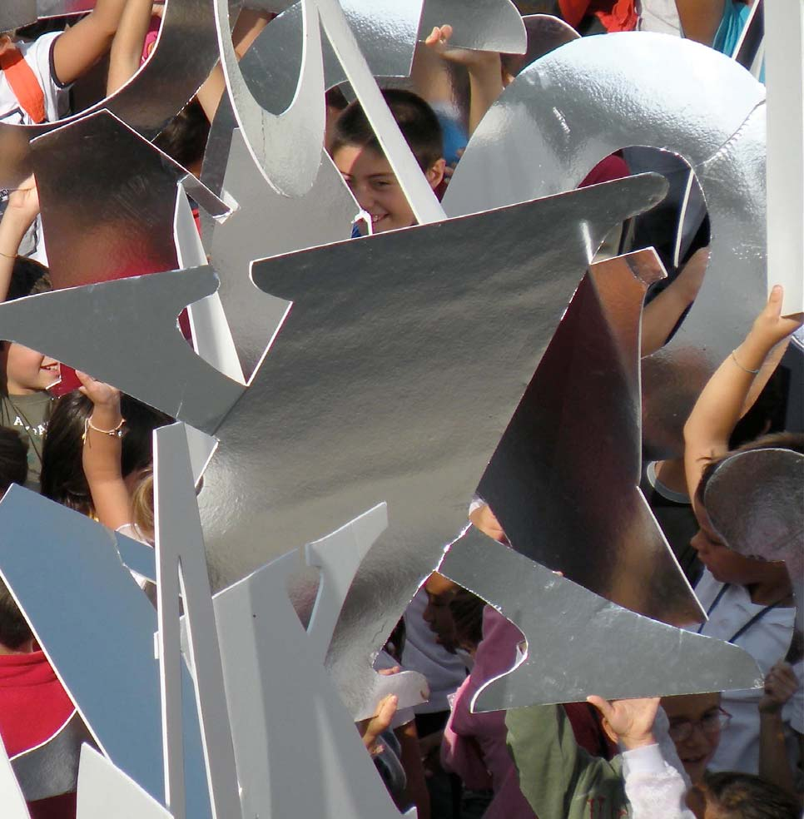

*Le parole sono cose, e una piccola goccia d’inchiostro,*

*che cade come rugiada su di un pensiero,*

*genera ciò che induce migliaia, forse milioni di persone,*

*a pensare*Lord Byron, *Don Juan*, 1819

**premessa**

Il Dipartimento Educazione del Castello di Rivoli Museo d’Arte Contemporanea, partner “storico” della Consulta per le Persone in Difficoltà di Torino, collabora alle celebrazioni per i 30 anni della CPD: 30 anni di attività, 30 anni di battaglie, conquiste, servizi messi a disposizione delle persone con disabilità e con disagio sociale.

**contenuti**

Il progetto condiviso, dedicato a insegnanti e studenti, parte da una riflessione sulle parole: con l’espressione verbale, il linguaggio configura mondi e talvolta crea confini, che delineano autentiche barriere sociali.

In occasione di questo importante anniversario, si intende riflettere sulle parole che hanno fatto la storia della cultura della disabilità negli ultimi anni: termini come “sub-normale”, che un tempo venivano purtroppo utilizzati, hanno lasciato spazio a un lessico diverso, che di fatto traduce i progressivi passaggi in termini di superamento della discriminazione, di conquista dei diritti, di consapevolezza e rispetto delle differenze.

**proposta**

Il Dipartimento Educazione propone alle scuole un percorso costituito da un **incontro di formazione** **insegnanti** e da un *grande evento pubblico*, in un luogo d’eccezione, piazza Carlo Alberto: qui campeggia l’opera ‘Cultura=Capitale’ di Alfredo Jaar, un’equazione luminosa che è un invito a pensare all’arte e al sapere come al vero patrimonio di un Paese, condiviso da tutti i cittadini.

Ai piedi dell’opera e in relazione al suo forte valore simbolico, docenti, bambini e ragazzi saranno i protagonisti dell’evento collettivo, creando una serie di parole a partire dai termini più significativi e comunemente usati per definire e comunicare la disabilità. Materiali con diverse caratteristiche saranno utilizzati per identificare visivamente le parole del passato, finalmente superate e messe in ombra, le parole accettabili, che si trovano nel mezzo, fino ad arrivare alle parole migliori, da mettere in luce, risplendenti come il messaggio positivo che si intende valorizzare e trasmettere ai giovani e ai più piccoli, per il presente e per il futuro. Verranno realizzate parole di grandi dimensioni, fino ad espandersi a tutta l’Agorà, utilizzando materiali riciclati e quindi eco-sostenibili.

Un modo inusuale e coinvolgente per sperimentare e com-prendere la complessità e la ricchezza, anche semantica, del mondo della disabilità, nella relazione con l’arte del tempo presente, prendendo spunto dal lavoro degli artisti che hanno usato e usano la potenzialità del linguaggio e la mutevolezza della parola nel tempo.

**giornata di Formazione gratuita per gli insegnanti di tutti i livelli**

**Sabato 17 marzo ore 10-16**

**Sede di realizzazione**

Castello di Rivoli Museo d’Arte Contemporanea

**Programma**

**09.30-10.15** accoglienza e accredito dei partecipanti

**10.15-12.15** lezione teorica a cura di Anna Pironti

**12.15-13.15** percorso guidato in mostra

**13.15-14.15** pausa pranzo

**14.15-15.30** workshop a cura di Paola Zanini

**15.30-16.00** conversazione conclusiva

**Partecipazione GRATUITA.** Al termine del corso verrà rilasciato un **attestato di partecipazione**.

**Il Dipartimento Educazione ha ottenuto dal MIUR Ministero dell’Istruzione, Università e Ricerca l’accreditamento come *ente di formazione per il personale della scuola*.**

**Info e iscrizioni**

Dipartimento Educazione Tel. 011/9565213 Fax 011/9565232 [educa@castellodirivoli.org](mailto:educa@castellodirivoli.org)

www.castellodirivoli.org/dipartimento-educazione

